Занятие № 8 (30 апреля – для детей ст.гр. № 7,9)
- Звук З (автоматизация). Проговаривай четко все слова со звуком З, начиная из центра. Составь 3 словосочетания и 3 предложения с любыми словами «Улитки».

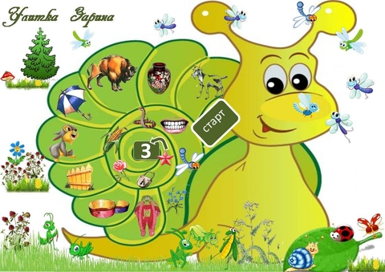

- Графическое задание:
